Лабораторная работа №7. Команды безусловного и условного переходов в Nasm. Программирование ветвлений

Простейший вариант

Диана Садова Алексеевна

Содержание

# 1 Цель работы

Изучение команд условного и безусловного переходов. Приобретение навыков написания программ с использованием переходов. Знакомство с назначением и структурой файла листинга.

# 2 Задание

## 2.1 Порядок выполнения лабораторной работы

### 2.1.1 Реализация переходов в NASM

#### 2.1.1.1 Создайте каталог для программам лабораторной работы № 7, перейдите в него и создайте файл lab7-1.asm: (рис. ??), (рис. ??).

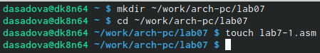

Создаем каталог и файл для дальнейшей работы

Проверяем наличие файла lab7-1.asm

Проверяем наличие файла lab7-1.asm

#### 2.1.1.2 Инструкция jmp в NASM используется для реализации безусловных переходов. Рассмотрим пример программы с использованием инструкции jmp. Введите в файл lab7-1.asm текст программы из листинга 7.1.

Листинг 7.1. Программа с использованием инструкции jmp(рис. ??).

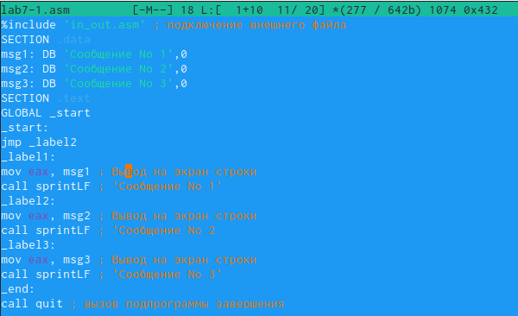

Вводим код

Создайте исполняемый файл и запустите его. Результат работы данной программы будет следующим:(рис. ??).

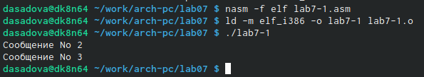

Создаем и запускаем исполняемый файл

Таким образом, выясняем, что программа работает корректно

Таким образом, использование инструкции jmp _label2 меняет порядок исполнения инструкций и позволяет выполнить инструкции начиная с метки _label2, пропустив вывод первого сообщения.

Инструкция jmp позволяет осуществлять переходы не только вперед но и назад. Изменим программу таким образом, чтобы она выводила сначала ‘Сообщение № 2’, потом ‘Сообщение № 1’ и завершала работу. Для этого в текст программы после вывода сообщения № 2 добавим инструкцию jmp с меткой _label1 (т.е. переход к инструкциям вывода сообщения № 1) и после вывода сообщения № 1 добавим инструкцию jmp с меткой _end (т.е. переход к инструкции call quit). Измените текст программы в соответствии с листингом 7.2.

Листинг 7.2. Программа с использованием инструкции jmp(рис. ??).

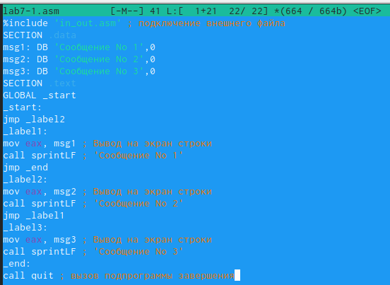

Вводим код программы

Создайте исполняемый файл и проверьте его работу.(рис. ??).

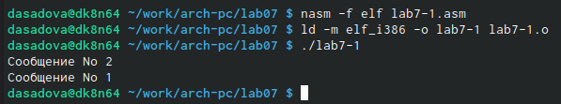

Создаем и запускаем исполняемый файл

Видим, что программа работает верно

Измените текст программы добавив или изменив инструкции jmp, чтобы вывод программы был следующим:(рис. ??),(рис. ??).

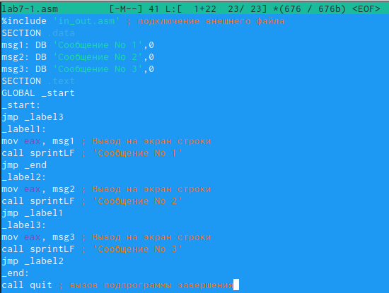

Изменяем код программы

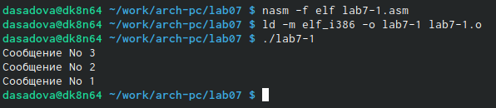

Выводим ответ

Таким образом, убеждаемся, что программа работает корректно

#### 2.1.1.3 Использование инструкции jmp приводит к переходу в любом случае. Однако, часто при написании программ необходимо использовать условные переходы, т.е. переход должен происходить если выполнено какое-либо условие. В качестве примера рассмотрим программу, которая определяет и выводит на экран наибольшую из 3 целочисленных переменных: A,B и C. Значения для A и C задаются в программе, значение B вводиться с клавиатуры.

Создайте файл lab7-2.asm в каталоге ~/work/arch-pc/lab07. Внимательно изучите текст программы из листинга 7.3 и введите в lab7-2.asm.(рис. ??).

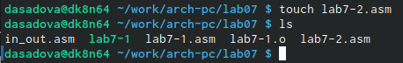

Создаем файл lab7-2.asm. Проверяем его наличие

Листинг 7.3. Программа, которая определяет и выводит на экран наибольшую из 3 целочисленных переменных: A,B и C.(рис. ??).

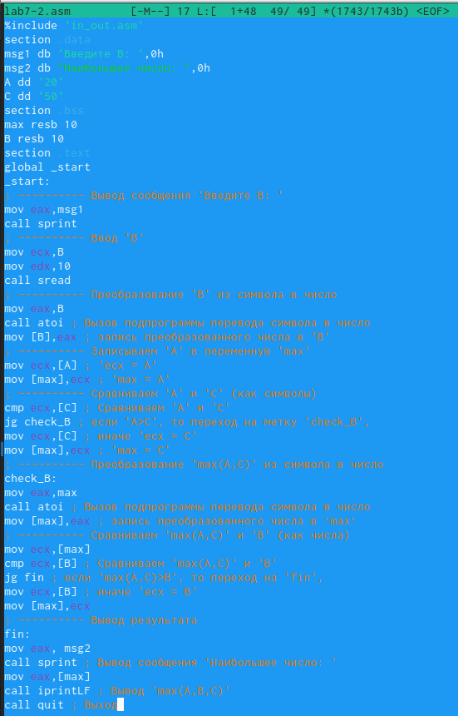

Вводим код программы

Создайте исполняемый файл и проверьте его работу для разных значений B.(рис. ??).

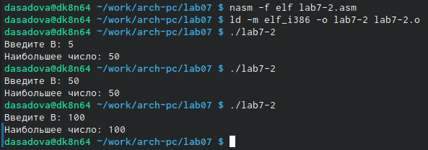

Создаем и запускаем исполняемый файл. Вводим разные значения

Видим, что программа работает верно

Обратите внимание, в данном примере переменные A и С сравниваются как символы, а переменная B и максимум из A и С как числа (для этого используется функция atoi преобразования символа в число). Это сделано для демонстрации того, как сравниваются данные. Данную программу можно упростить и сравнивать все 3 переменные как символы (т.е. не использовать функцию atoi). Однако если переменные преобразовать из символов числа, над ними можно корректно проводить арифметические операции.

### 2.1.2 Изучение структуры файлы листинга

#### 2.1.2.1 Обычно nasm создаёт в результате ассемблирования только объектный файл. Получить файл листинга можно, указав ключ -l и задав имя файла листинга в командной строке.

Создайте файл листинга для программы из файла lab7-2.asm (рис. ??).

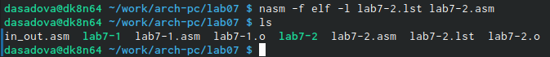

Создаем файл листинга

Откройте файл листинга lab7-2.lst с помощью любого текстового редактора, например mcedit:(рис. ??),(рис. ??).

Открываем файл с помощью текстового редактора

Открываем файл с помощью текстового редактора

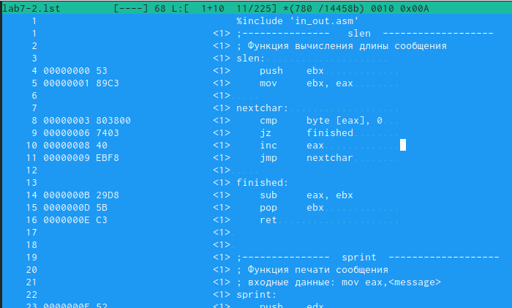

Файл в редакторе mcedit

Внимательно ознакомиться с его форматом и содержимым. Подробно объяснить содержимое трёх строк файла листинга по выбору.

Подробно объясним содержание строк 5,8,9 (рис. ??).



Файл листинга

1. 5 - Номер строки файла листинга 00000001 - Адрес (смешение машинного кода от начала текущего сегмента) 89С3 - Машинный код (ассемблированная исходная строка в виде шестнадцатеричной последовательности) mov ebx,eax - Исходный код программы (в данной строке идет перемешение значения eax в ebx)
2. 8 - Номер строки файла листинга 00000003 - Адрес (смешение машинного кода от начала текущего сегмента) 803800 - Машинный код (ассемблированная исходная строка в виде шестнадцатеричной последовательности) cmp byte [eax],0 - Исходный код программы (в данной строке идет сравнение значение байта, на который указывает eax, и 0)
3. 9 - Номер строки файла листинга 00000006 - Адрес (смешение машинного кода от начала текущего сегмента) 7403 - Машинный код (ассемблированная исходная строка в виде шестнадцатеричной последовательности) jz finished - Исходный код программы (в данной строке используем jz для перехода в finished)

Откройте файл с программой lab7-2.asm и в любой инструкции с двумя операндами удалить один операнд. Выполните трансляцию с получением файла листинга:(рис. ??),(рис. ??).

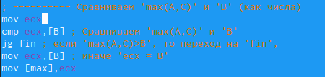

Изменяем файл

Выполняем трансляцию листинга

Выполняем трансляцию листинга

Какие выходные файлы создаются в этом случае? Что добавляется в листинге?

После выполнение трансляции на экране появляется ошибка. В полученном файле лискинга также возникает строчка об ошибке в том месте где мы удалили один из операндов (рис. ??).

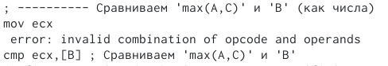

Строка с ошибкой

# 3 Теоретическое введение

# 4 Выполнение лабораторной работы

### 4.0.1 Напишите программу нахождения наименьшей из 3 целочисленных переменных a, b и c. Значения переменных выбрать из табл. 7.5 в соответствии с вариантом, полученным при выполнении лабораторной работы № 7. Создайте исполняемый файл и проверьте его работу.

Для дальнейшей работы создадим файл lab7-zadanie1.asm и продолжим работать в нем. Мой вариант в предыдущей лабораторной работе был 19, так что я начала писать программу используя значения из 19 номера (рис. ??),(рис. ??),(рис. ??)

Данные для ввода

Данные для ввода

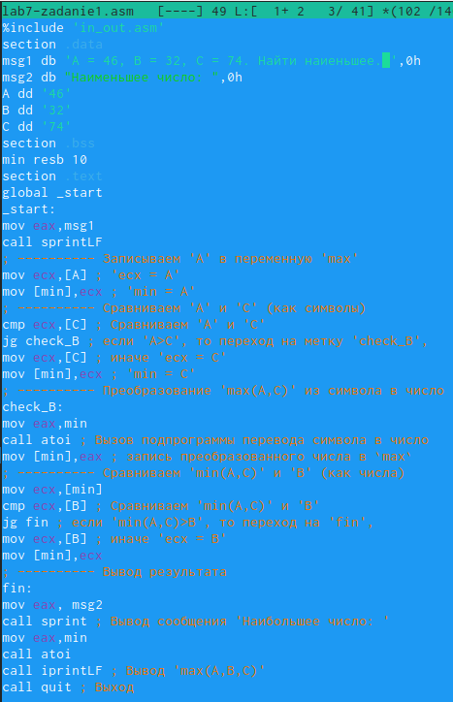

Программа под условие задачи

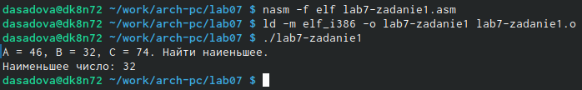

Создаем и запускаем исполняемый файл

### 4.0.2 Напишите программу, которая для введенных с клавиатуры значений x и a вычисляет значение заданной функции f(x) и выводит результат вычислений. Вид функции f(x) выбрать из таблицы 7.6 вариантов заданий в соответствии с вариантом, полученным при выполнении лабораторной работы № 7. Создайте исполняемый файл и проверьте его работу для значений x и a из 7.6.

Для дальнейшей работы создадим файл lab7-zadanie2.asm и продолжим работать в нем. Мой вариант в предыдущей лабораторной работе был 19, так что я начала писать программу используя значения из 19 номера. При решение буду использовать jg (a>b ;Переход если больше)(рис. ??),(рис. ??),(рис. ??)

Данные для решения задачи

Данные для решения задачи

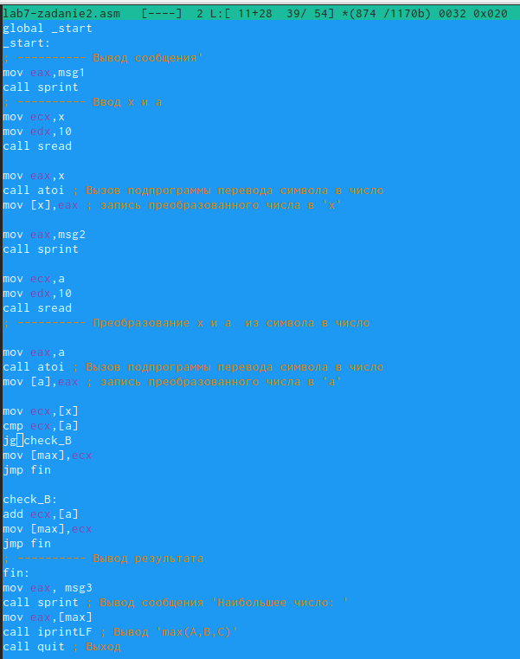

Программа под условие задачи

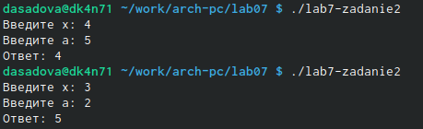

Создаем и запускаем исполняемый файл

# 5 Выводы

Изучили команды условного и безусловного переходов. Приобрили навыков написания программ с использованием переходов. Познакомились с назначением и структурой файла листинга.

# Список литературы